Decodificador

Cada número representa una letra del alfabeto. Sustituye cada letra por el número correspondiente para resolver las palabras secretas.

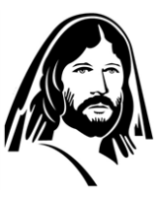
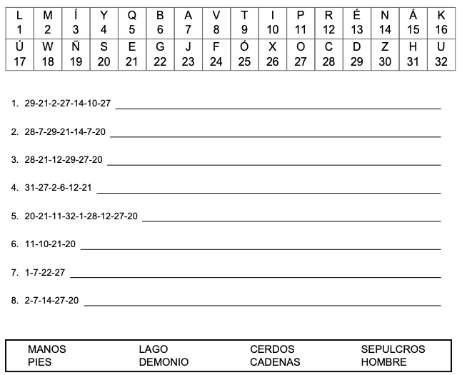

Copyright © Sermons4Kids, Inc.
Todos los derechos reservados

Boletín para niños

The Unseen Power

Una transformación extrema

Lucas 8:35

Sopa de letras

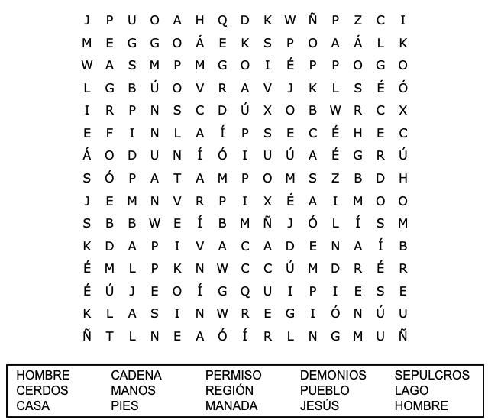
El nombre de su iglesia aquí
Alguna lugar, USA

Revoltijo de palabras
Organiza las letras para hacer una de las palabras que se encuentra en la lista debajo del crucigrama.

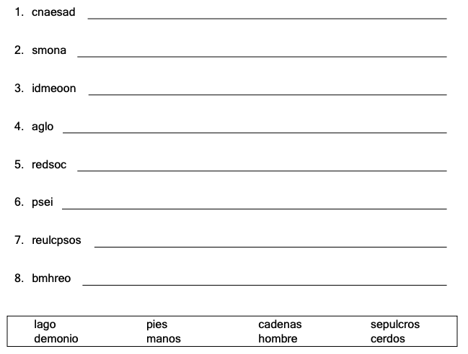

Llegaron adonde estaba Jesús y encontraron, sentado a sus pies, al hombre de quien habían salido los demonios.
Lucas 8:35

Página para colorear
Color Me!
